*Ngày soạn: 13/04/2025*

*Ngày dạy: 15/04/2025 đến 22/04/2025*

**TIẾT 46+ 47- BÀI 27:**

**DÂN SỐ VÀ SỰ PHÂN BỐ DÂN CƯ TRÊN THẾ GIỚI**

**I. Mục tiêu**

**1. Về kiến thức:**

Sau bài học, HS cần nhận biết một số kiến thức cơ bản:

- Dân số thế giới luôn có xu hướng tăng theo thời gian.

- Phân bố dân cư và mật độ dân số thay đổi theo thời gian và không đều trong không gian, phụ thuộc vào điều kiện tự nhiên, điều kiện kinh tế - xã hội.

- Con người trên Trái Đất có xu hướng tập trung vào các đô thị khiến cho số đô thị ngày càng nhiều và làm xuất hiện các siêu đô thị.

**2. Về năng lực:**

- Năng lực chung: (tự chủ và tự học, giao tiếp và hợp tác, giải quyết vấn đề và sáng tạo) thông qua việc HS độc lập khai thác thông tin, làm việc với tư liệu học tập và thảo luận nhóm để giải quyết các nhiệm vụ học tập, các tình huống có vấn đề đặt ra trong bài học.

- Năng lực đặc thù

+ Năng lực nhận thức khoa học địa lí: Đọc được biểu đồ quy mô dân số thế giới. Xác định được trên bản đồ một số thành phố đông dân nhất thế giới. Giải thích sự phân bố dân cư trên thế giới.

+ Năng lực tìm hiểu địa lí: Sử dụng các công cụ địa lí: Tranh ảnh, văn bản, video, lược đồ, biểu đồ,…để tìm hiểu đặc điểm quy mô dân số và phân bố dân cư trên thế giới.

+ Năng lực vận dụng kiến thức, kĩ năng đã học: Biết liên hệ thực tế để giải thích các tình huống trong thực tế và liên hệ với cuộc sống; Liên hệ với thực tế địa phương- Việt Nam (nếu có).

**3. Về phẩm chất:**

-Trách nhiệm của con người trong việc hướng những thay đổi trở thành tích cực hay tiêu cực đối với xã hội loài người và thiên nhiên Trái Đất.

- Chăm chỉ: Có ý thức đánh giá điểm mạnh, điểm yếu của bản thân, thuận lợi, khó khăn trong học tập để xây dựng kế hoạch học tập. Có ý chí vượt qua khó khăn để đạt kết quả tốt trong học tập.

- Nhân ái: Tôn trọng ý kiến của người khác, có ý thức học hỏi lẫn nhau. Yêu thương con người.

**II. Thiết bị dạy học và học liệu**

**1. Giáo viên**

- Biểu đồ số dân trên thế giới qua các năm.

- Lược đồ phân bố dân cư trên thế giới.

- Một số hình ảnh, video, số liệu về tình hình dân số và phân bố dân cư, đô thị ở các nơi trên thế giới (nếu có).

- Phiếu học tập.

**2. Học sinh**

- Sgk, vở ghi

- Chuẩn bị bài trước

**III. Tiến trình dạy học**

**1. Hoạt động 1: Mở đầu**

**a.** **Mục tiêu**

- Giáo viên đưa ra tình huống để học sinh giải quyết, trên cơ sở đó để hình thành kiến thức vào bài học mới.

**b. Nội dung:** HS dựa vào kiến thức đã học và hiểu biết của mình để trả lời câu hỏi.

**c. Sản phẩm:** Thuyết trình sản phẩm, câu trả lời, bài làm của học sinh.

**d. Tổ chức thực hiện:**

**- Bước 1:**

+ GV: Người hiện đại đầu tiên xuất hiện cách đây khoảng 40 000 năm. Đến nay, số lượng người trên Trái Đất đã lên tới hàng tỉ người và phân bố khắp các châu lục (trừ châu Nam Cực).

*Theo em, dân số thế giới thay đổi theo hướng nào?*

*Dân cư phân bố trên thế giới có đều không? Tại sao lại như vậy?*

+ HS: Lắng nghe và tiếp cận nhiệm vụ

**- Bước 2:** GV gợi ý, hỗ trợ HS thực hiện nhiệm vụ.

**- Bước 3:** GV cho HS trao đổi thảo luận cặp đôi và gọi 1 HS báo cáo kết quả.

**- Bước 4:** GV chuẩn kiến thức và dẫn vào bài mới.

**2. Hoạt động 2: Hình thành kiến thức**

**Hoạt động 2.1. Dân số trên thế giới.**

**a. Mục tiêu**

- Biết được số dân, sự gia tăng dân số thế giới trong những năm gần đây.

**b. Nội dung:** Dân số trên thế giới.

**c. Sản phẩm:** Thuyết trình sản phẩm, câu trả lời, bài làm của học sinh.

**d. Tổ chức thực hiện:**

**- Bước 1:**

+ GV yêu cầu HS đọc thông tin trong SGK/180 mục 1 và quan sát hình 1 cho biết:

*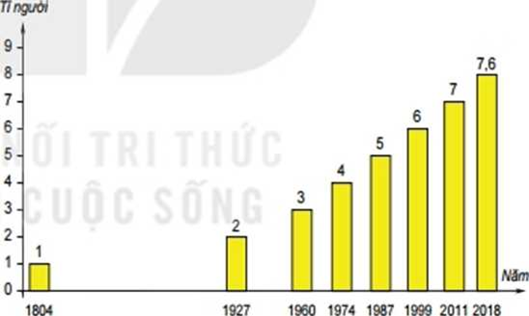- Biểu đổ thể hiện nội dung gì?*

*- Trục ngang và trục dọc của biểu đồ thể hiện các đối tượng nào?*

*- Độ cao các cột cho biết điều gì?*

*- Nếu kẻ đường nối các đỉnh cột sẽ được đường biểu diễn có độ dốc không đều, điều đó cho biết dân số thế giới thay đổi như thế nào qua các năm? Hãy nêu cụ thể về sự thay đổi đó.*

+ GV: Quan sát hình 1, em hãy cho biết:

*- Số dân thế giới năm 2018.*

*- Số dân thế giới thay đồi như thế nào qua các năm.*

+ HS: Tiếp cận nhiệm vụ và lắng nghe

**- Bước 2:** GV gợi ý, hỗ trợ HS thực hiện nhiệm vụ

**- Bước 3:** HS trình bày kết quả.GV lắng nghe, gọi HS khác nhận xét và bổ sung.

**- Bước 4:** GV chuẩn kiến thức và ghi bảng. HS lắng nghe, ghi bài

|  |
| --- |
| **NỘI DUNG HỌC TẬP** |
| **1. Dân số trên thế giới**  - Năm 2018, thế giới có 7,6 tỉ dân, sống trong hơn 200 quốc gia và vùng lãnh thổ.  - Số dân của các quốc gia và các khu vực trên thế giới rất khác nhau và luôn biến động, luôn có xu hướng tăng theo thời gian. |

**Hoạt động 2.2. Tìm hiểu về phân bố dân cư trên thế giới.**

**a. Mục tiêu**

- Trình bày và giải thích được đặc điểm phân bố dân cư trên thế giới.

**b. Nội dung:** Tìm hiểu phân bố dân cư thế giới.

**c. Sản phẩm:** Thuyết trình sản phẩm, câu trả lời, bài làm của học sinh.

**d. Tổ chức thực hiện:**

**- Bước 1:**

**Nhiệm vụ 1:** Tìm hiểu khái niệm và công thức tính mật độ dân số (MĐDS)

*- Người ta dùng tiêu chí nào để xác định được đặc điểm phân bố dân cư?*

*- MĐDS là gì ?*

*- Từ khái niệm đã nêu, em hãy đưa ra công thức tính MĐDS?*

*- GV đưa ra bài tập: Áp dụng công thức, tính mật độ dân số của các quốc gia sau (làm tròn số đến phần nguyên)*

|  |  |  |  |
| --- | --- | --- | --- |
| **Quốc gia** | **Hoa Kì** | **Ấn Độ** | **Việt Nam** |
| **Dân số (triệu người)** | 327,2 | 1.353 | 95 |
| **Diện tích (km2)** | 9.147.420 | 3.287.000 | 331.212 |
| **MĐDS (người/km2 )** |  |  |  |

+ HS: Lắng nghe và tiếp cận nhiệm vụ

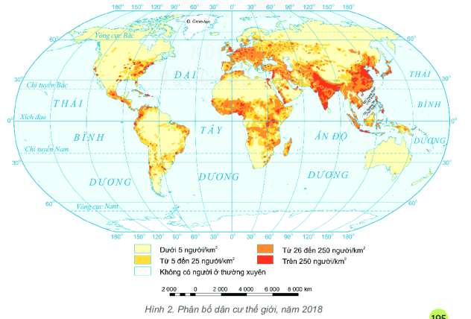**Nhiệm vụ 2**:

+ GV giao nhiệm vụ: Dựa vào hình 2 (SGK/181), trả lời câu hỏi sau: Xác định các khu vực trên thế giới có mật độ dân số trên 250 người/km2 và các khu vực có mật độ dân số dưới 5 người/km2?

+ HS thảo luận và hoàn thành phiếu học tập theo mẫu dưới đây (Thời gian:2 phút)

**MẪU PHIẾU HỌC TẬP**

|  |  |
| --- | --- |
| **MĐDS** | **Khu vực** |
| Trên 250 người/km2 |  |
| Dưới 5 người/km2 |  |

**Nhiệm vụ 3**:

+ GV:

- Giải thích ĐKTN, ĐKKT-XH bao gồm những nhân tố nào?

- Cho HS thảo luận theo cặp đôi với nội dung sau: *Nêu một số ví dụ cụ thể để thấy các nhân tố tự nhiên hoặc kinh tế - xã hội ảnh hưởng tới sự phân bố dân cư trên thế giới.*

+ HS: Lắng nghe và tiếp cận nhiệm vụ

**- Bước 2:** GV gợi ý, hỗ trợ HS thực hiện nhiệm vụ

**- Bước 3:** HS trình bày kết quả.GV lắng nghe, gọi HS khác nhận xét và bổ sung.

**- Bước 4:** GV chuẩn kiến thức và ghi bảng.HS lắng nghe, ghi bài.

|  |
| --- |
| **NỘI DUNG HỌC TẬP** |
| **2. Phân bố dân cư thế giới**  - Mật độ dân số là số người trung bình sinh sống trên một đơn vị diện tích (người/km2)    - Phân bố không đồng đều:  + Tập trung đông ở: Đông Á, Đông Nam Á, Nam Á, châu Âu… là những khu vực kinh tế phát triển, điều kiện tự nhiên thuận lợi, lịch sử khai thác lãnh thổ lâu đời.  + Thưa thớt ở : Hoang mạc, vùng cực, vùng núi… là những khu vực có khí hậu khô hạn hoặc giá lạnh, đi lại khó khăn, kinh tế kém phát triển,... |

**Hoạt động 2.3. Tìm hiểu về một số thành phố đông dân nhất trên thế giới. a.Mục tiêu**

- Xác định được trên bản đồ một số thành phố đông dân nhất thế giới.

**b. Nội dung:** Tìm hiểu một số thành phố đông dân nhất trên thế giới.

**c. Sản phẩm:** Thuyết trình sản phẩm, câu trả lời của học sinh.

**d. Tổ chức thực hiện:**

**- Bước 1:**

Nhiệm vụ 1:

+ GV:Dựa vào bản đồ hình 4 và bảng số liệu trang 182, em hãy:

*- Kể tên năm thành phố đông dân nhất trên thế giới năm 2018?*

*- Cho biết châu lục nào có nhiều siêu đô thị nhất?*

**+** HS: Lắng nghe và tiếp cận nhiệm vụ

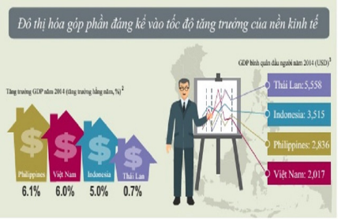**Nhiệm vụ 2:** *Dựa vào các thông tin dưới đây và hiểu biết của mình, em hãy nêu một số tác động tích cực, tiêu cực của đô thị hóa nhanh, đặc biệt ở các nước đang pháp triển?*

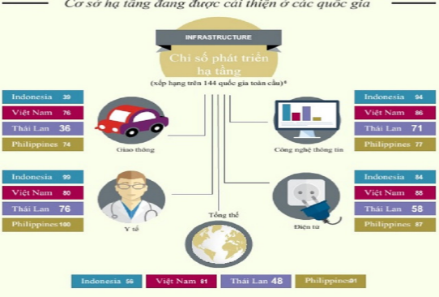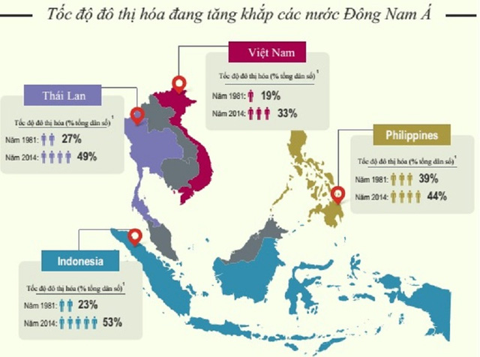

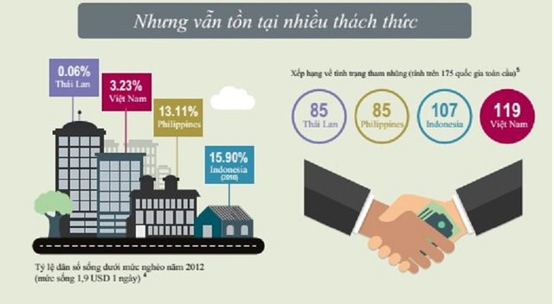

**- Bước 2:** GV hướng dẫn, hỗ trợ HS thực hiện nhiệm vụ

**- Bước 3:** GV gọi HS bất kì trả lời, các HS khác nhận xét, bổ sung

**- Bước 4:** GV chuẩn kiến thức và ghi bảng.

|  |
| --- |
| **NỘI DUNG HỌC TẬP** |
| **3. Một số thành phố đông dân nhất trên thế giới.**  - Siêu đô thị là đô thị có số dân từ 10 triệu người trở lên.  - Châu Á có nhiều siêu đô thị nhất trên thế giới.  - Con người có xu hướng tập trung vào các đô thị.  - Sự hình thành và tập trung dân vào các đô thị có thể ảnh hưởng tích cực hoặc tiêu cực đến sự phát triển kinh tế - xã hội và môi trường. |

**3. Hoạt động 3: Luyện tập**

**a. Mục tiêu**: Giúp HS khắc sâu kiến thức bài học

**b. Nội dung:** Củng cố các kiến thức đã học trong bài

**c. Sản phẩm:** Câu trả lời của học sinh.

**d. Tổ chức thực hiện:**

**- Bước 1:**

GV: Dựa vào nội dung đoạn video sau:

<https://www.youtube.com/watch?v=ERL3giKRWoM> *và hình ảnh hoang mạc Xahara. Giải thích tại sao hoang mạc là nơi dân cư thưa thớt.*

**- Bước 2:** GV hướng dẫn, hỗ trợHS thảo luận theo cặp đôi

**- Bước 3:**

**+** HS trình bày kết quả

+ GV: Lắng nghe, gọi HS khác nhận xét và bổ sung

**- Bước 4:** GV nhận xét, đánh giá mức độ vận dụng kiến thức của học sinh.

**4. Hoạt động 4: Vận dụng**

**a. Mục tiêu**: Vận dụng kiến thức đã học để giải quyết vấn đề trong thực tiễn.

**b. Nội dung:** Vận dụng kiến thức

**c. Sản phẩm:** Câu trả lời của học sinh

**d. Tổ chức thực hiện:**

**- Bước 1:** GV hướng dẫn HS cách vẽ sơ đồ tư duy.

**- Bước 2:** GV hỗ trợ HS thực hiện nhiệm vụ

**- Bước 3:** HS trình bày kết quả.HS khác nhận xét và bổ sung

**- Bước 4:** GV nhận xét và chuẩn kiến thức.

* Chuẩn bị bài mới: Mối quan hệ giữa con người và thiên nhiên

+ Thiên nhiên có những tác động như thế nào đến con người?

+ Con người đã có những tác động như thế nào đến thiên nhiên?

|  |  |  |
| --- | --- | --- |
| **Duyệt của BGH** | **Duyệt của TTCM** | **Giáo viên soạn** |
|  |  |  |
| **Bùi Thế Hùng** | **Đào Thị Phúc** | **Dương Thị Loan** |